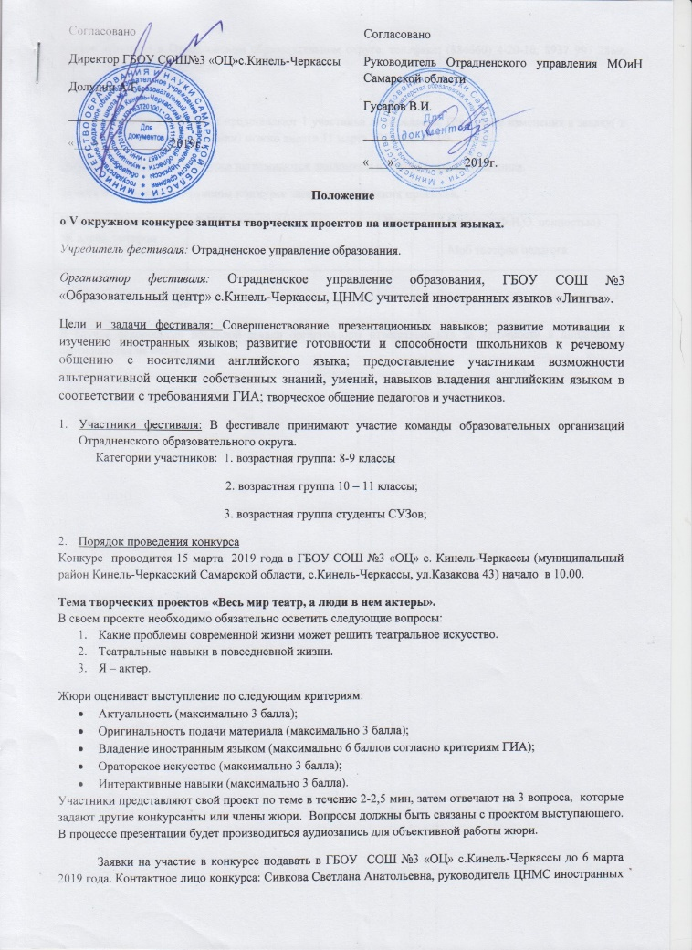Согласовано

Директор ГБОУ СОШ№3 «ОЦ»с.Кинель-Черкассы

Долудин А.Г..

______________________

«___» ___________2019г.

Согласовано

Руководитель Отрадненского управления МОиН Самарской области

Гусаров В.И.

______________________

«___» ___________2019г.

**Положение**

**о V окружном конкурсе защиты творческих проектов на иностранных языках.**

*Учредитель фестиваля:* Отрадненское управление образования.

*Организатор фестиваля:* Отрадненское управление образования, ГБОУ СОШ №3 «Образовательный центр» с.Кинель-Черкассы, ЦНМС учителей иностранных языков «Лингва».

Цели и задачи фестиваля: Совершенствование презентационных навыков; развитие мотивации к изучению иностранных языков; развитие готовности и способности школьников к речевому общению с носителями английского языка; предоставление участникам возможности альтернативной оценки собственных знаний, умений, навыков владения английским языком в соответствии с требованиями ГИА; творческое общение педагогов и участников.

1. Участники фестиваля: В фестивале принимают участие команды образовательных организаций Отрадненского образовательного округа.

Категории участников: 1. возрастная группа: 8-9 классы

2. возрастная группа 10 – 11 классы;

3. возрастная группа студенты СУЗов;

1. Порядок проведения конкурса

Конкурс проводится 15 марта 2019 года в ГБОУ СОШ №3 «ОЦ» с. Кинель-Черкассы (муниципальный район Кинель-Черкасский Самарской области, с.Кинель-Черкассы, ул.Казакова 43) начало в 10.00.

**Тема творческих проектов «Весь мир театр, а люди в нем актеры».**

В своем проекте необходимо обязательно осветить следующие вопросы:

1. Какие проблемы современной жизни может решить театральное искусство.
2. Театральные навыки в повседневной жизни.
3. Я – актер.

Жюри оценивает выступление по следующим критериям:

* Актуальность (максимально 3 балла);
* Оригинальность подачи материала (максимально 3 балла);
* Владение иностранным языком (максимально 6 баллов согласно критериям ГИА);
* Ораторское искусство (максимально 3 балла);
* Интерактивные навыки (максимально 3 балла).

Участники представляют свой проект по теме в течение 2-2,5 мин, затем отвечают на 3 вопроса, которые задают другие конкурсанты или члены жюри. Вопросы должны быть связаны с проектом выступающего. В процессе презентации будет производиться аудиозапись для объективной работы жюри.

Заявки на участие в конкурсе подавать в ГБОУ СОШ №3 «ОЦ» с.Кинель-Черкассы до 6 марта 2019 года. Контактное лицо конкурса: Сивкова Светлана Анатольевна, руководитель ЦНМС иностранных языков «Лингва» в Отрадненском образовательном округе, тел./факс: (884660) 4-20-10, 8937 997 2869, e-mail: [svetsivkova69@mail.ru](mailto:svetsivkova69@mail.ru)

Образовательные учреждения представляют 1 участника от параллели. Последние изменения в заявку( в случае непредвиденной ситуации) можно внести 11 марта 2019г. до 11.00.

Победители и призеры конкурса награждаются дипломами и сертификатами участника.

**Заявка на участие в окружном конкурсе защиты творческих проектов.**

|  |  |  |  |
| --- | --- | --- | --- |
| Название учреждения, эл. адрес, телефон | Ф.И.О. участников | Класс | Педагог (Ф.И.О. полностью)  Моб телефон педагога |
|  |  |  |  |

В случае некорректно поданной заявки организаторы ответственность за неточности в дипломах и сертификатах не несут.